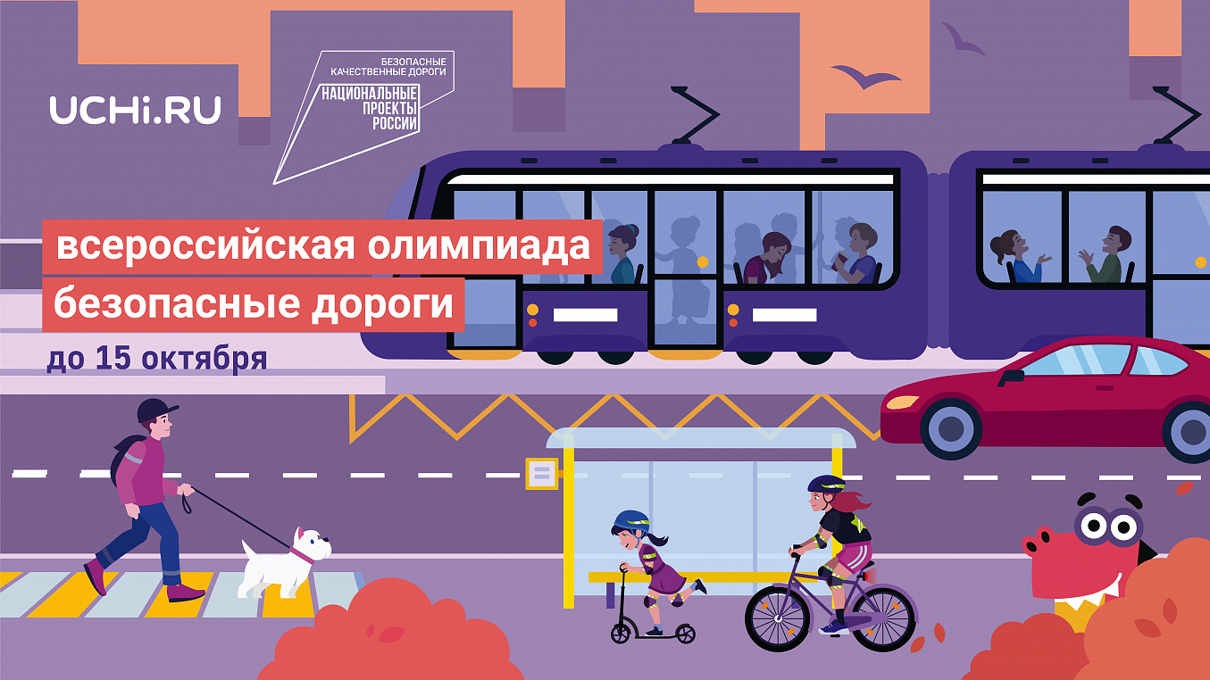

С 19 сентября по 15 октября пройдет [Всероссийская онлайн-олимпиада «Безопасные дороги»](https://dorogi.uchi.ru/?utm_source=partner&utm_medium=referral&utm_campaign=ano_olimp_bkd22_promolanding) для школьников 1-9 классов. Она проводится уже четвертый год подряд при поддержке национального проекта [«Безопасные качественные дороги».](https://bkdrf.ru/)

В заданиях моделируются реальные ситуации на дороге, а участники должны найти правильное безопасное решение. Для разных возрастных категорий продуманы задания соответствующей сложности. Все участники олимпиады получат сертификаты, а победители – грамоты и дипломы. Хотя победа тут точно не главное.

**Родители и учителя, для участия в олимпиаде пройдите простую регистрацию на онлайн-платформе** [**«Учи.ру»**](http://dorogi.uchi.ru/?utm_source=partner&utm_medium=referral&utm_campaign=ano_olimp_bkd22_promolanding) **и перейдите из личного кабинета на страницу Олимпиады.**

Для взрослых пешеходов и автомобилистов есть возможность проверить свои знания правил дорожного движения и основных алгоритмов безопасного поведения на проезжей части, поучаствовав в тесте [«Легенды дорог».](https://xn--80aapampemcchfmo7a3c9ehj.xn--p1ai/news/kak-khorosho-vy-znaete-pravila-pdd)

В основе разработанных вопросов теста «Легенды дорог» – смоделированные ситуации, с которыми каждый из нас сталкивается ежедневно. Ответив на все вопросы, пользователь получает карточку-статус с персонажем, профиль которого указывает на имеющиеся пробелы в знании ПДД. Этой карточкой пользователи могут поделиться в своих социальных сетях. Одна из целей национального проекта [«Безопасные качественные дороги»](https://xn--80aapampemcchfmo7a3c9ehj.xn--p1ai/projects/bezopasnye-kachestvennye-dorogi) – повысить защищенность каждого участника дорожного движения, снизить смертность на дорогах в 3,5 раза к 2030 году. Подробнее о нацпроекте на сайте [БКД.РФ.](https://bkdrf.ru/)

Организаторами выступают Минтранс России совместно с МВД России и Автономной некоммерческой организацией «Национальные приоритеты» при поддержке Минпросвещения России В рамках Олимпиады **19 сентября 2023 года запланировано проведение Всероссийского открытого урока о правилах дорожной безопасности** (далее – открытый урок). Информация об открытом уроке будет доступна на образовательной платформе Учи.ру по ссылке [https://own.nationalpriority.ru/index.php/s/q3b0phX2Q..](https://vk.com/away.php?to=https%3A%2F%2Fown.nationalpriority.ru%2Findex.php%2Fs%2Fq3b0phX2QaCHiRL&post=-165741844_1625&cc_key=).  
  
Всероссийская онлайн-олимпиада «Безопасные дороги»:  
- повышает осведомлённость школьников и их родителей в вопросах безопасности дорожного движения;  
- состоит из интерактивных заданий и проверяет, насколько хорошо ученики младшей и средней школы знают правила дорожного движения;  
- объясняет, как вести себя на дороге в качестве пешехода, на велосипеде, самокате и не только;  
- предваряется тренировочными заданиями, которые помогают лучше запомнить правила.  
  
По итогам проведения Олимпиады ученики получат сертификат, грамоту или диплом, в зависимости от результата. Награды появятся в личном кабинете Учи.ру на следующий день после окончания олимпиады. Скачать их смогут и ученики, и учителя.  
  
Учитывая высокую социальную значимость мероприятий, направленных на профилактику детского дорожно-транспортного травматизма и привитие несовершеннолетним безопасного участия в дорожном движении, к участию в Олимпиаде приглашаются все желающие учащиеся 1-9 классов МКОУ «Кордюковская СОШ».  
  
Участие в Олимпиаде бесплатное.  
  
[#ГодПедагогаНаставника](https://vk.com/feed?section=search&q=%23%D0%93%D0%BE%D0%B4%D0%9F%D0%B5%D0%B4%D0%B0%D0%B3%D0%BE%D0%B3%D0%B0%D0%9D%D0%B0%D1%81%D1%82%D0%B0%D0%B2%D0%BD%D0%B8%D0%BA%D0%B0) [#ГПН_2023](https://vk.com/feed?section=search&q=%23%D0%93%D0%9F%D0%9D_2023) [#Безопасныедороги](https://vk.com/feed?section=search&q=%23%D0%91%D0%B5%D0%B7%D0%BE%D0%BF%D0%B0%D1%81%D0%BD%D1%8B%D0%B5%D0%B4%D0%BE%D1%80%D0%BE%D0%B3%D0%B8)

